ПАСПОРТ

Контрольно-кассовая техника
КИТ Онлайн-Ф

Калуга, 2017 г.

Содержание
1. Общие указания 4
2. Основные сведения об изделии 4
3. Основные технические данные 5
4. Указания мер безопасности 7
5. Комплектность 8
6. Маркировка и пломбирование 8
7. Условия хранения, транспортировка, гарантии изготовителя 9
8. Ввод в эксплуатацию 10
9. Проведение пуско-наладочных работ 10
10. Свидетельство об упаковке 11
11. Свидетельство о приёмке 11
12. Утилизация 11
13. Сведения об условиях приобретения устройства 11
14. Сведения о регистрации ККТ в налоговых органах 12
15. Вывод из эксплуатации 13
16. Сведения об активации и закрытии ФН 14
17. Сведения о техническом обслуживании 15
Приложение А 16
Приложение Б 21
Приложение В 26
Приложение Г ……………………………………………………………………………….27
Приложение Д ………………………………………………………………………………28

- Общие указания
1.1. Перед вводом ККТ «КИТ Онлайн-Ф» (далее по тексту ККТ) в эксплуатацию необходимо внимательно ознакомиться с настоящим паспортом.
1.2. Лица, осуществляющие техническое обслуживание ККТ, должны иметь удостоверение на право технического обслуживания устройства.
1.3. Паспорт постоянно находится у пользователя ККТ.
1.4. Записи в паспорте производят только чернилами или шариковой ручкой, отчетливо и аккуратно.
1.5. При вводе ККТ в эксплуатацию заполняют акт ввода в эксплуатацию и отрывной контрольный талон акта ввода в эксплуатацию. Форма акта ввода устройства в эксплуатацию в соответствии с приложением А. При проведении гарантийного ремонта заполняют талон на проведение гарантийного ремонта. Форма талона на проведение гарантийного ремонта в соответствии с приложением Б.
1.6. Перед началом эксплуатации ККТ должно быть зарегистрировано в налоговом органе.
1.7. При вводе ККТ в эксплуатацию производится:
- проверка его работоспособности;
- пломбирование (в случае вскрытия пломбы организации-изготовителя) и установка пломб изготовителя в количестве 1 шт.
Сведения о пломбировании устройства вносят в таблицу В.1 (приложение В). Места пломбирования, места наклейки марок-пломб, маркировка в соответствии с приложением Г.
1.8. Сведения об изготовителе ККТ приведены в приложении Д.

- Основные сведения об изделии
2.1. Наименование изделия – контрольно-кассовая техника «КИТ Онлайн-Ф».
Заводской номер изделия № ______________________
Дата изготовления “_____” ____________ 20 г.
Завод-изготовитель: ООО «КИТ ИНВЕСТ», 249855, Калужская область, Дзержинский район, п. Товарково, ул. Ленина, д. 4А.
2.2. В ККТ «КИТ Онлайн-Ф» устанавливается фискальный накопитель (ФН), который является программно-аппаратным шифровальным (криптографическим) средством защиты фискальных данных и обеспечивающее возможность формирования фискальных признаков, запись фискальных данных в некорректируемом виде (с фискальными признаками), их энергонезависимое долговременное хранение, проверку фискальных признаков, расшифровывание и аутентификацию фискальных документов, подтверждающих факт получения оператором фискальных данных фискальных документов, переданных контрольно-кассовой техникой, направляемых в контрольно-кассовую технику оператором фискальных данных (далее - подтверждение оператора), а также обеспечивающее возможность шифрования фискальных документов в целях обеспечения конфиденциальности информации, передаваемой оператору фискальных данных.
2.3. ККТ «КИТ Онлайн-Ф» производит запись фискальных данных в ФН, формирует фискальные документы с дальнейшей передачей их в налоговые органы через оператора фискальных данных.
2.4. ККТ «КИТ Онлайн-Ф» включена в Реестр контрольно-кассовой техники, применяемой на территории Российской Федерации в обязательном порядке всеми организациями и индивидуальными предпринимателями при осуществлении ими наличных денежных расчетов и (или) расчетов с использованием электронных средств платежа в случае продажи товаров, выполнения работ или оказания услуг.
2.5. ККТ «КИТ Онлайн-Ф» может применяться организациями и индивидуальными предпринимателями при осуществлении ими расчетов, а также в автоматических устройствах самообслуживания для осуществления расчета с покупателем (клиентом) в автоматическом режиме с применением контрольно-кассовой техники без участия уполномоченного лица организации или индивидуального предпринимателя.

- Основные технические данные
В состав ККТ входят следующие основные узлы:

Плата блока управления;

модуль индикации, предназначенный для осуществления световой индикации в ККТ;

модуль коммуникации, обеспечивающий связь устройства по интерфейсу Ethernet;

интерфейсный порт USB для подключения к управляющему устройству;

Интерфейсный порт RS-232 для подключения к управляющему устройству.

3.1. ККТ «КИТ Онлайн-Ф» обеспечивает выполнение следующих функций:
- осуществляет проверку контрольного числа регистрационного номера контрольно-кассовой техники, обеспечивающего проверку корректности ввода пользователем регистрационного номера в контрольно-кассовую технику;
- передает команды и данные в фискальный накопитель, установленный внутри корпуса ККТ;
- обеспечивает формирование фискальных документов в бумажной и/или электронной форме;
- Обеспечивает возможность отправки кассового чека на электронную почту клиента;
- исключает возможность формирования кассового чека, содержащего сведения более чем об одном признаке расчета;
- обеспечивает возможность передачи фискальных документов, сформированных с использованием любого фискального накопителя, включенного в реестр фискальных накопителей, любому оператору фискальных данных сразу после записи фискальных данных в фискальный накопитель, в том числе возможность такой передачи в зашифрованном виде, а также возможность повторной передачи непереданных фискальных документов (по которым не было получено подтверждения оператора);
- обеспечивает возможность формирования двухмерного штрихового кода (QR-код размером не менее 20 х 20 мм), содержащего в кодированном виде реквизиты проверки кассового чека (дата и время осуществления расчета, порядковый номер фискального документа, признак расчета, сумма расчета, заводской номер фискального накопителя, фискальный признак документа) в отдельной выделенной области кассового чека;
- принимает от технических средств оператора фискальных данных подтверждение оператора, в том числе в зашифрованном виде;
- информирует пользователя об отсутствии подтверждения оператора переданного фискального документа в налоговые органы в электронной форме через оператора фискальных данных, а также о неисправностях в работе контрольно-кассовой техники;
- обеспечивает возможность поиска любого фискального документа, записанного в фискальный накопитель, установленный внутри корпуса контрольно-кассовой техники, по его номеру и его печать на бумажном носителе;
- исполняет протоколы информационного обмена, в соответствии с правилами, установленными законодательством Российской Федерации;
- обеспечивает формирование отчета об открытии смены перед началом осуществления расчетов;
- обеспечивает формирование отчета о закрытии смены при окончании осуществления расчетов;
- обеспечивает возможность формирования отчета о текущем состоянии расчетов (при открытой и закрытой смене)
- контролирует продолжительность смены и не допускает формирование кассовых чеков позднее чем через 24 часа с момента формирования отчета об открытии смены.
3.2. ККТ «КИТ Онлайн-Ф» позволяет выполнять следующие кассовые операции:
- Формирование кассовых чеков;
- Работа с типами оплаты: «наличными», «электронными», «предоплата», «постоплата», «встречное представление»;
- Работа с признаками расчета: приход/расход, возврат прихода/расхода
- выделение (начисление) налогов по установленным налоговым ставкам;
- аннулирование всего чека или любой его позиции до окончания его полного формирования;
- формирование отчетов:
- о регистрации/перерегистрации ККТ;
- открытия смены;
- закрытия смены;
- о текущем состоянии расчетов;
- о закрытии фискального накопителя;
    - вывод отчетных документов на печать.
3.3. ККТ «КИТ Онлайн-Ф» блокируется в следующих случаях:
- попытке формирования кассовых чеков позднее, чем через 24 часа с момента формирования отчета об открытии смены;
- некорректности вводимой даты;
- отсутствия бумаги;
- обнаружения переполнения, неисправности, отключения или превышении лимита времени функционирования ФН;
- нарушения последовательности проведения операций, предусмотренных алгоритмом работы ККТ.
3.4. Разрядность операционных регистров (десятичных разрядов): 4;
3.5. Разрядность денежных регистров: 12;
3.6. Количество секций: 16;
3.7. Количество кассиров: 30;
3.8. ККТ может применяться только с установленным внутри её корпуса активированным фискальным накопителем;
3.9. Максимально допустимая разрядность вводимых чисел – 10 десятичных разрядов. Десятичные разряды отделяются от целой части точкой.
3.10. Характеристики печатающего устройства:
- метод печати – прямая термопечать;
- скорость печати, мм/сек - 250;
- область печати, мм (точек) - 72 (576);
3.11. Бумага:
- ширина - 80±1 мм;
- внешний диаметр бобины, мм – не более 83;
- внутренний диаметр бобины, мм – не менее 12.
3.12. Время непрерывной работы в эксплуатационном режиме – не менее 24 часов в сутки.
3.13. Срок службы ККТ – не менее 7 лет.
3.14. Электропитание ККТ – через внешний блок питания: 24±5% В, 2,5 А; входное напряжение блока питания от сети ~(220±10%)В, частота (50±20%)Гц.
3.15. Потребляемая мощность, Вт – не более 60.
3.16. Масса, кг, не более:
- без упаковки – 1,5;
- в упаковке – 2,1;
3.17. Габариты, мм, не более:
- без упаковки – 131×135×195;
- в упаковке - 291х197х183.
3.18. Порты для подключения периферийных устройств и интерфейсы обмена:
- порт для подключения к блоку управления – интерфейс USB;
- порт для подключения к блоку управления – интерфейс RS-232;
- порт для подключения денежного ящика - RJ-12
- порт для подключения к локальной сети Ethernet – RJ-45;
3.19. ККТ допускается применять при:
- температуре окружающей среды от +5°С до +45°С;
- относительной влажности до 90% при температуре +35°С;
- атмосферном давлении от 630 до 800 мм рт. ст. (от 84 до 107 кПа).
3.20. ККТ в упаковке для транспортировки выдерживает без повреждения воздействия следующих факторов:
- температуру окружающей среды от +5°С до +45°С;
- относительную влажность до 90% при температуре +35°С;
- атмосферное давление от 630 до 800 мм рт. ст. (от 84 до 107 кПа).

- Указания мер безопасности
4.1. К работе на ККТ и её техническому обслуживанию должны допускаться операторы и специалисты по ремонту и обслуживанию ККТ, прошедшие инструктаж по технике безопасности.
4.2. Во время выявления неисправностей специалистом всё измерительное оборудование должно быть заземлено. Все сборочно-разборочные работы, замену элементов, пайку контактов производить только при сетевом адаптере, выключенном из сетевой розетки.
4.3. К сборочно-разборочным работам, замене элементов, пайке контактов допускаются только специалисты по ремонту и обслуживанию ККТ, имеющие соответствующую квалификацию.

- Комплектность
5.1. Комплектность устройства приведена в таблице1.

Таблица 1.
№ | Наименование | Обозначение | Кол-во | Примечание
1 | ККТ КИТ Онлайн-Ф |  | 1
2 | Блок питания |  | 1 | 24 В; 2,5 А
3 | Кабель для подключения ККТ с ПК |  | 1
4 | Фискальный накопитель
Расходные материалы
5 | Рулон термочувствительной бумаги |  | 1 | ширина 80 мм
Документация
6 | Инструкция по эксплуатации |  | 1
7 | Паспорт |  | 1
8 | Паспорт фискального накопителя

- Маркировка и пломбирование
6.1. Сведения о пломбировании устройства заносят в таблицу В.1 (приложение В). Места пломбирования, наклеивания марок-пломб в соответствии с приложением Г.
6.2. Маркировка ККТ находится на дне корпуса ККТ и содержит следующие данные:
- страна-изготовитель;
- наименование предприятия-изготовителя;
- наименование ККТ;
- заводской номер;
- дату изготовления;
- параметры питания (напряжение, номинальный ток, мощность).
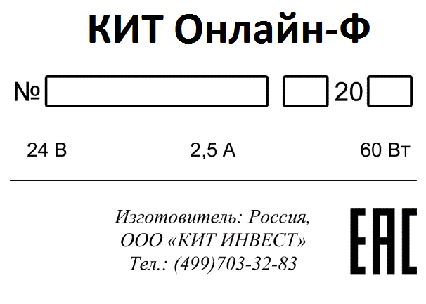

Рисунок 1. Шильдик.

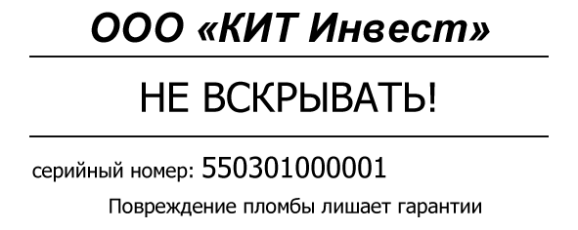
Рисунок 2. Образец заводской пломбы.

- Условия хранения, транспортировка, гарантии изготовителя
7.1. Гарантийный срок хранения ККТ – 6 месяцев со дня изготовления.
7.2. ККТ следует хранить в упаковке на стеллажах в отапливаемых помещениях при температуре воздуха от +5°С до +45°С, при относительной влажности воздуха не более 90% при содержании в воздухе пыли, масла, влаги и агрессивных примесей, не превышающих норм для рабочей зоны производственных помещений. Расстояние между складированными устройствами, стенами и полом должно быть не менее 10 см. Указанные ресурсы, сроки службы и хранения действительны при соблюдении потребителем требований действующей эксплуатационной документации.
7.3. Транспортировка ККТ производится в транспортной упаковке изготовителя в закрытых транспортных средствах при температуре от +5°С до +45°С, относительной влажности не выше 90% при температуре +35°С и атмосферном давлении от 630 до 800 мм рт. ст. (от 84 до 107 кПа).
7.4. Изготовитель гарантирует работоспособность ККТ в течение 12 месяцев с момента продажи за исключением следующих устройств в составе ККТ «КИТ Онлайн-Ф»:
- Кнопка «TEST» (на корпусе) и элементы шнурового присоединения.
- Фискальный накопитель (в случае комплектации «в составе с ФН»).
- Элементы питания.
7.5. Завод изготовитель гарантирует работу ККТ «КИТ Онлайн-Ф» в течение всего гарантийного срока эксплуатации при соблюдении следующих условий:
- наличие непрерывного договора на обслуживание с аккредитованным сервисным центром на обслуживание и технический ремонт ККТ «КИТ Онлайн-Ф» с момента продажи устройства;
- сохранность документации на покупку ККТ «КИТ Онлайн-Ф»;
- наличие необходимых отметок о начале гарантийного срока в паспорте и гарантийном талоне, проставленные продавцом ККТ «КИТ Онлайн-Ф»;
- подтверждение от аккредитованного сервисного центра о соблюдении правил эксплуатации, транспортировки и хранения.
7.6. Покупатель лишается гарантии в случаях:
- по истечении срока гарантийного обслуживания;
- при нарушении правил эксплуатации, хранения, транспортировки;
- при наличии наружных механических повреждений после ввода в эксплуатацию;
- при нарушении пломб изготовителя;
- при отсутствии паспорта или необходимых записей в нем;
- при обслуживании в неаккредитованных сервисных центрах.
7.7. В случае несоблюдения условий, описанных в п.7.5, гарантия на устройство ККТ «КИТ Онлайн-Ф» не распространяется.
7.8. Гарантийные обязательства не распространяются на ФН. Гарантийные обязательства по обслуживанию ФН распространяются на изготовителя ФН и осуществляются согласно паспорту ФН.

- Ввод в эксплуатацию
8.1. Ввод ККТ в эксплуатацию осуществляется пользователем ККТ или техническими специалистами, в случае обращения пользователя ККТ в обслуживающую ККТ сервисную организацию, согласно документации на данную модель ККТ.
8.2. При вводе ККТ в эксплуатацию заполняется «Акт ввода ККТ в эксплуатацию» пользователем ККТ или сотрудником уполномоченного АСЦ (в данном случае Акт должен быть заверен печатью АСЦ) и отрывной контрольный талон. Отрывной контрольный талон заполняют в двух экземплярах:
- для организации, осуществляющей ввод устройства в эксплуатацию;
- для эксплуатирующей организации.
8.3. Эксплуатация ККТ должна производиться в соответствии с «Руководством по эксплуатации».

- Проведение пуско-наладочных работ
9.1. После доставки ККТ к пользователю должна быть произведена приемка изделия от транспортной организации, доставившей его.
9.2. Если при приемке было обнаружено повреждение упаковочной коробки, то составляется акт или делается отметка в товарно-транспортной накладной.
9.3. Если ККТ вносится с холода в теплое помещение, то необходимо дать ей прогреться при комнатной температуре, не распаковывая, в течение минимум 6 часов.
9.4. После распаковки ККТ проверить комплектность в соответствии с разделом 4 настоящего паспорта.
9.5. Подключение пользователем ККТ к питанию до выполнения пуско-наладочных работ не разрешается. Претензии на неработоспособность ККТ до проведения пуско-наладочных работ изготовителем не принимаются.
9.6. Для проведения пуско-наладочных работ необходимо:
- произвести осмотр ККТ;
- соединить и закрепить разъемы;
- произвести проверку функционирования в соответствии с руководством по эксплуатации;
- если во время проверки не было отказов, то ККТ считается прошедшей пуско-наладку и введенной в эксплуатацию. Оформляется акт ввода в эксплуатацию пользователем ККТ или сотрудником уполномоченного АСЦ (в этом случае Акт заверяется печатью АСЦ).
9.7. Если при проведении пуско-наладочных работ произошел отказ, требующий проведения ремонтно-восстановительных работ, то необходимо обратиться в сервисный центр изготовителя или другую обслуживающую ККТ организацию.

- Свидетельство об упаковке

ККТ «КИТ Онлайн-Ф» упакована согласно требованиям действующей технической документации.

Дата упаковки: «___» ________________ 20 г.

Упаковку произвел: _______________________

- Свидетельство о приёмке

ККТ «КИТ Онлайн-Ф»

Заводской № ККТ: ___________________________

Дата изготовления: «___» ________________ 20 г.

- Утилизация
Разборка и утилизация ККТ, а также узлов и блоков, снятых с ККТ и не подлежащих восстановлению, производится сотрудниками лица, аккредитованного изготовителем.
ККТ не представляет опасности для жизни и здоровья людей и окружающей среды. При утилизации с ККТ должен быть демонтирован узел ФН. Он должен храниться в течение 5 лет на предприятии, эксплуатировавшем ККТ.
Все узлы, кроме ФН до истечения срока 5 лет с начала хранения, а также ФН по истечении срока 5 лет хранения подлежат утилизации через организации вторсырья.

- Сведения об условиях приобретения устройства

ККТ «КИТ Онлайн-Ф»
Заводской № ________________________________________________
Продан ____________________________________________________
____________________________________________________________
____________________________________________________________
(наименование организации, адрес)
Дата продажи _____________________________
Штамп магазина _____________________________________________
(личная подпись пользователя)
Условия приобретения изделия ________________________________
____________________________________________________________
____________________________________________________________

- Сведения о регистрации ККТ в налоговых органах

Дата | Тип процедуры. (регистрация, снятие с регистрации) | Пользователь | Ф.И.О., подпись руководителя, М.П.
- Вывод из эксплуатации

Дата ввода | Место установки | Дата вывода | Причина вывода | Фамилия и подпись лица, проводившего работы
- Сведения об активации и закрытии ФН

Дата | Заводской № ФН | Тип процедуры (активизация, закрытие ФН | Должность, Ф.И.О. лица, проводившего процедуру | Подпись, М.П.

- Сведения о техническом обслуживании

Дата | Замечания о техническом состоянии | Должность, Ф.И.О. ответственного лица | Подпись, М.П.

Приложение А
Акт ввода ККТ в эксплуатацию

Ввод машины в эксплуатацию произвел специалист

(фамилия, инициалы пользователя или

номер, дата выдачи удостоверения на право технического

обслуживания и ремонта ККТ, фамилия и инициалы специалиста)

(подпись)

Наименование организации, проводившей ввод устройства в эксплуатацию
______________________________________________________________________

Устройство введено в эксплуатацию «___» ________________ 20 г.

Примечание - После ввода устройства в эксплуатацию заполняют отрывной контрольный талон акта ввода устройства в эксплуатацию в срок, не превышающий 10 дней, направляют в адрес завода-изготовителя: ООО «КИТ ИНВЕСТ», 249855, Калужская область, Дзержинский район, п. Товарково, ул. Ленина, д. 4А.

Линия отрыва | ОТРЫВНОЙ КОНТРОЛЬНЫЙ ТАЛОН  Акт ввода ККТ в эксплуатацию  1 ККТ «КИТ Онлайн-Ф»  2 Заводской номер _____________________________________  3 Дата выпуска «___» ___________________________ 20 г.  4 Место установки ____________________________________  _____________________________________________________  (наименование организации, почтовый адрес, телефон)  5 Дата ввода в эксплуатацию «___» _______________ 20 г.  6 Кем проводилась установка ККТ _______________________________  (фамилия, инициалы пользователя  ______________________________________________________________  или номер, дата выдачи удостоверения  ______________________________________________________________  на право технического обслуживания и ремонта ККТ,  ______________________________________________________________  фамилия и инициалы специалиста)  7 Фамилия, инициалы специалиста, который будет производить техническое обслуживание фискального регистратора, номер удостоверения и дата его выдачи  ______________________________________________________________  Специалист, производивший установку ККТ Пользователь ККТ  (подпись) (подпись)  (инициалы, фамилия) (инициалы, фамилия)  «___» _________________ 20 г

Линия отрыва | ОТРЫВНОЙ КОНТРОЛЬНЫЙ ТАЛОН  Акт ввода ККТ в эксплуатацию  1 ККТ «КИТ Онлайн-Ф»  2 Заводской номер _____________________________________  3 Дата выпуска «___» ___________________________ 20 г.  4 Место установки ____________________________________  _____________________________________________________  (наименование организации, почтовый адрес, телефон)  5 Дата ввода в эксплуатацию «___» _______________ 20 г.  6 Кем проводилась установка ККТ _______________________________  (фамилия, инициалы пользователя  ______________________________________________________________  или номер, дата выдачи удостоверения  ______________________________________________________________  на право технического обслуживания и ремонта ККТ,  ______________________________________________________________  фамилия и инициалы специалиста)  7 Фамилия, инициалы специалиста, который будет производить техническое обслуживание фискального регистратора, номер удостоверения и дата его выдачи  ______________________________________________________________  Специалист, производивший установку ККТ Пользователь ККТ  (подпись) (подпись)  (инициалы, фамилия) (инициалы, фамилия)  «___» _________________ 20 г

Приложение Б
Форма талона на проведение гарантийного ремонта
1. ККТ «КИТ Онлайн-Ф»
2. Заводской № ___________________________
3. Дата изготовления “____” ____________ _____ г.
4. Наименование и адрес предприятия поставщика:
ООО «КИТ ИНВЕСТ», 249855, Калужская область, Дзержинский район, п. Товарково, ул. Ленина, д. 4А.
5. Дата ввода в эксплуатацию “____” ____________ _____ г.
6. Наименование и адрес предприятия-пользователя
7. Наработка ККТ с начала эксплуатации до отказа, ч.
8. Внешние проявления отказа
9. Принятые меры (номер отказавшего блока, позиция и тип элемента, предполагаемая причина отказа)

Специалист, производивший установку ККТ | Пользователь ККТ
(подпись) | (подпись)

(инициалы, фамилия) | (инициалы, фамилия)

«___» _________________ 20 г
(дата оформления талона)
М.П.

М.П.
(место печати предприятия-изготовителя)

Форма талона на проведение гарантийного ремонта
1. ККТ «КИТ Онлайн-Ф»
2. Заводской № ___________________________
3. Дата изготовления “____” ____________ _____ г.
4. Наименование и адрес предприятия поставщика:
ООО «КИТ ИНВЕСТ», 249855, Калужская область, Дзержинский район, п. Товарково, ул. Ленина, д. 4А.
5. Дата ввода в эксплуатацию “____” ____________ _____ г.
6. Наименование и адрес предприятия-пользователя
7. Наработка ККТ с начала эксплуатации до отказа, ч.
8. Внешние проявления отказа
9. Принятые меры (номер отказавшего блока, позиция и тип элемента, предполагаемая причина отказа)

Специалист, производивший установку ККТ | Пользователь ККТ
(подпись) | (подпись)

(инициалы, фамилия) | (инициалы, фамилия)

«___» _________________ 20 г
(дата оформления талона)
М.П.

М.П.
(место печати предприятия-изготовителя)

Форма талона на проведение гарантийного ремонта
1. ККТ «КИТ Онлайн-Ф»
2. Заводской № ___________________________
3. Дата изготовления “____” ____________ _____ г.
4. Наименование и адрес предприятия поставщика:
ООО «КИТ ИНВЕСТ», 249855, Калужская область, Дзержинский район, п. Товарково, ул. Ленина, д. 4А.
5. Дата ввода в эксплуатацию “____” ____________ _____ г.
6. Наименование и адрес предприятия-пользователя
7. Наработка ККТ с начала эксплуатации до отказа, ч.
8. Внешние проявления отказа
9. Принятые меры (номер отказавшего блока, позиция и тип элемента, предполагаемая причина отказа)

Специалист, производивший установку ККТ | Пользователь ККТ
(подпись) | (подпись)

(инициалы, фамилия) | (инициалы, фамилия)

«___» _________________ 20 г
(дата оформления талона)
М.П.

М.П.
(место печати предприятия-изготовителя)

Форма талона на проведение гарантийного ремонта
1. ККТ «КИТ Онлайн-Ф»
2. Заводской № ___________________________
3. Дата изготовления “____” ____________ _____ г.
4. Наименование и адрес предприятия поставщика:
ООО «КИТ ИНВЕСТ», 249855, Калужская область, Дзержинский район, п. Товарково, ул. Ленина, д. 4А.
5. Дата ввода в эксплуатацию “____” ____________ _____ г.
6. Наименование и адрес предприятия-пользователя
7. Наработка ККТ с начала эксплуатации до отказа, ч.
8. Внешние проявления отказа
9. Принятые меры (номер отказавшего блока, позиция и тип элемента, предполагаемая причина отказа)

Специалист, производивший установку ККТ | Пользователь ККТ
(подпись) | (подпись)

(инициалы, фамилия) | (инициалы, фамилия)

«___» _________________ 20 г
(дата оформления талона)
М.П.

М.П.
(место печати предприятия-изготовителя)

Форма талона на проведение гарантийного ремонта
1. ККТ «КИТ Онлайн-Ф»
2. Заводской № ___________________________
3. Дата изготовления “____” ____________ _____ г.
4. Наименование и адрес предприятия поставщика:
ООО «КИТ ИНВЕСТ», 249855, Калужская область, Дзержинский район, п. Товарково, ул. Ленина, д. 4А.
5. Дата ввода в эксплуатацию “____” ____________ _____ г.
6. Наименование и адрес предприятия-пользователя
7. Наработка ККТ с начала эксплуатации до отказа, ч.
8. Внешние проявления отказа
9. Принятые меры (номер отказавшего блока, позиция и тип элемента, предполагаемая причина отказа)

Специалист, производивший установку ККТ | Пользователь ККТ
(подпись) | (подпись)

(инициалы, фамилия) | (инициалы, фамилия)

«___» _________________ 20 г
(дата оформления талона)
М.П.

М.П.
(место печати предприятия-изготовителя)

Приложение В
Сведения о пломбировании
Таблица В.1
Наименование изделия, составной части | Количество пломб | Пломба | Организация, пломбирующая изделие, составную часть | Дата и причина пломбирования | Оттиск пломбира после перепломбирования | Должность, инициалы и фамилия лица, проводившего пломбирование (перепломбирование), подпись
 | 1 | НЕ ВСКРЫВАТЬ

Приложение Г
Места пломбирования
ККТ «КИТ Онлайн-Ф»
Г.1 Количество пломб – 1: наклеивается на боковую стенку корпуса и нижнюю крышку одновременно для предотвращения доступа к внутренней части ККТ. Шильдик наклеивается на дно корпуса ККТ (рисунок Г.1).
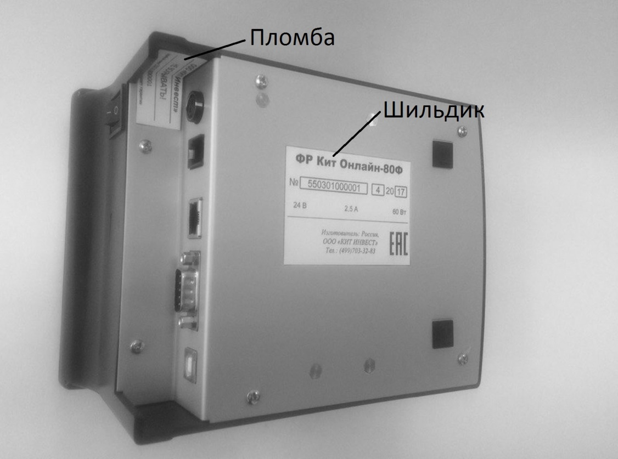
Рисунок Г.1.

Приложение Д
Изготовитель ККТ
Сведения об изготовителе приведены в таблице Д.1.
Таблица Д.1.
Наименование организации | Адрес | Телефон
ООО «КИТ ИНВЕСТ» | 249855, Калужская область, Дзержинский район,  п. Товарково, ул. Ленина, д. 4А | Тел: 8(499)703-32-83
Отдел технического контроля
Телефон горячей линии |  | 8(800)5555-634

